**Rapport d’activité semaine 4**

**AIT DOSSO Sahare**

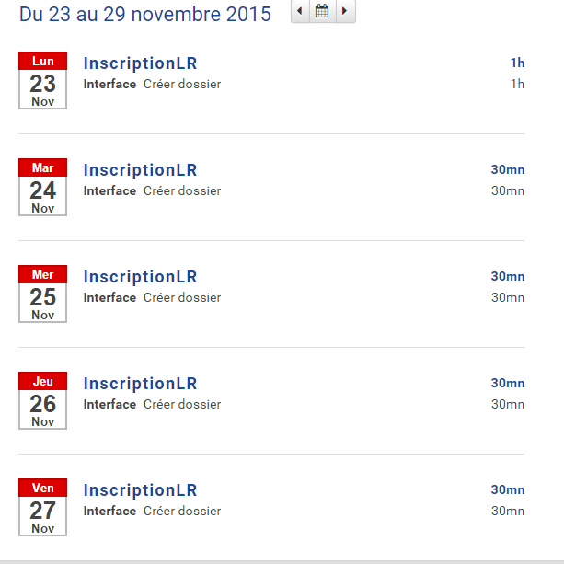

Continuer la réalisation de l’interface « Créer Dossier ».